Pressmeddelande

Den 1september 2017
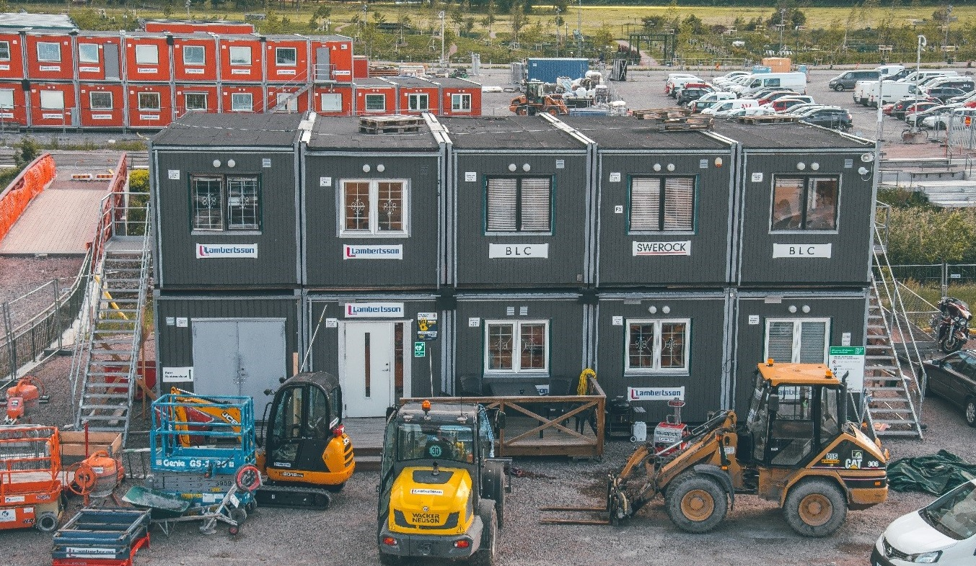

Lambertsson fortsätter stötta Vallastaden

På rekordtid har Linköpings nya stadsdel Vallastaden växt fram, ett unikt projekt där en
mängd aktörer byggt 1000 bostäder med nyskapande mångfald och innovativa lösningar.
Nu på lördag den 2 september slår stadsdelen upp portarna till landets hittills största bo-
och samhällsexpo.

Lambertsson tillsammans med systerföretaget Swerock vann det spännande uppdraget att
driva områdets tredjepartslogistik (3PL), vilket bland annat inneburit att mellanlagrat och levererat gods ut till arbetsplatserna vid den tidpunkt då det passar projektet. Lambertsson har också hyrt ut maskiner och försett Vallastadens byggaktörer med förnödenheter som grindar, bodar, moduler, datanät, elförsörjning, vatten, avlopp och säkerhetskonceptet Keep Out.

- Vi hade inga förutsättningar klara när vi klev in i det här men det har verkligen blivit bra!
Det är ett otroligt spännande projekt, en jätteutmaning, alla kunder har skiftande
förutsättningar och jobbar väldigt olika, säger Björn Westlund, depåchef rental i
Linköping.

Vallastaden har sedan planeringsstadiet haft temat ”Människan bygger staden” med fokus
på hållbarhet både socialt och miljömässigt. Genom att Lambertsson och Swerock
samordnar alla tjänster inom projektet minimeras den yttre miljöpåverkan, driften
säkerställs och arbetsplatsolyckor förebyggs.

Lambertsson har haft en projektdepå i Vallastadens logistikcenter, öppen för alla
byggherrar inne på området. En projektrabatt har gett alla kunder samma ekonomiska
förutsättningar oavsett projektstorlek. Inte mindre än 38 olika byggherrar har verkat i den
nya stadsdelen, stora som små.

- Från Peab, Skanska och NCC till privata som byggt villor, sedan har varje byggherre
olika entreprenörer. Det här projektet har gett oss ett hundratal nya kunder och vi
hoppas förstås de fortsätter att anlita Lambertsson även när Vallastaden är färdigställd, ,
säger Björn Westlund.

Inför bo- och samhällsexpot har Lambertsson haft hektiska dagar, inte minst för att
projektdepån ﬂyttat till en ny plats i Vallastaden. Lambertsson hoppas få fortsatt förtroende
att förse områdets kommande byggherrar med tjänster och produkter.

- Lambertsson har aldrig gjort någonting liknande tidigare men vi gör det väldigt gärna
igen! Nu vet vi vad kunderna behöver hjälp med; mer tjänster än maskiner – deras
problem behöver vår lösning! säger Björn Westlund.
Lambertsson har
… 160 bodar på plats
… servat 38 olika byggaktörer och deras entreprenörer
… hanterat registreringen av drygt 4400 personer i projektet

För ytterligare information, kontakta: Ola Angel, Lambertsson Sverige AB, 0733-37 61 00

